HALAMAN 15 — FAIDAH THARD 'ATHLUSH 1/2 — فَائِدَةٌ لِطَرْدِ عَطْلُوشٍ

arab
فَائِدَةٌ لِطَرْدِ عَطْلُوشٍ مُفْسِدِ الْأَعْمَالِ الرَّوْحَانِيَّةِ
إِخْوَتِي فِي اللهِ، أَضَعُ بَيْنَ أَيْدِيكُمْ هَذِهِ الْفَائِدَةَ النَّافِعَةَ فِي دَفْعِ الْخَادِمِ الْمُفْسِدِ لِلْأَعْمَالِ وَانْقِلَابِهَا بِصَدِّ الْمَرْغُوبِ فِيهَا، وَهُوَ خَادِمٌ اسْمُهُ [عَطْلُوشٌ]، وَالْحَاكِمُ عَلَيْهِ أَبُو طَارِشٍ مَلِكُ الْعُمَّارِ.
تَكْتُبُ الْوَفْقَ فِي يَدِكَ الْيُمْنَى بِصَمْغٍ —أَيِ الْمِدَادِ الْأَسْوَدِ الْمُسْتَخْرَجِ مِنْ صُوفِ الْغَنَمِ—، وَتُبَخِّرُ يَدَكَ بِالْقُزْبَرَةِ، وَهَذَا طَبْعًا بَعْدَ إِصْرَافِ الْعُمَّارِ. ثُمَّ تُعَزِّمُ عَلَى الْيَدِ إِحْدَى وَعِشْرِينَ مَرَّةً، وَهَذِهِ هِيَ الْعَزِيمَةُ:
(أَقْسَمْتُ عَلَيْكُمْ يَا عَطْلُوشُ بِالَّذِي خَلَقَكُمْ وَصَوَّرَكُمْ فَكُنْتُمْ ضَرُورَةً لِأَهْلِ الْحِكْمَةِ أَلَّا تُفْسِدُوا لِي مَا عَمِلْتُ وَلَا تَقْرَبُونِي فِيمَا صَنَعْتُ وَلَا تَتَحَرَّكُوا بِحَقِّ هَذِهِ الْأَسْمَاءِ الْمُحْرِقَةِ عَلَيْكُمْ: جَلْجَلٍ اثْنَتَيْنِ، جَلْنِيشٍ اثْنَتَيْنِ، قَهْرٍ اثْنَتَيْنِ، بَرْهَةٍ اثْنَتَيْنِ، شَطِيشٍ اثْنَتَيْنِ، شَهٍ اثْنَتَيْنِ، فَأَيْنَمَا تُوَلُّوا فَثَمَّ وَجْهُ اللهِ عَلَيْكُمْ يَا عَطْلُوشُ ابْنَ أَغْلَغَلٍ فَلَا تَقْرَبُونِي وَلَا بِسَاحَتِي بِحَقِّ هَذِهِ الْأَسْمَاءِ: سَلْهُوبٍ، مَلْهُوبٍ، أَبِيكَ، يَلِيخٍ، أَلْقَمُوشٍ، مَرُوشٍ، هَرْمُوشٍ، قَرْمُوشٍ، انْفِرُوا خِفَافًا وَثِقَالًا بِحَقِّ ﴿ إِذَا زُلْزِلَتِ الْأَرْضُ زِلْزَالَهَا ... إِلَى ... أَشْتَاتًا أَشْتَاتًا أَشْتَاتًا ﴾).
تَمَّتِ الْعَزِيمَةُ. بَعْدَمَا تُعَزِّمُ بِهَا عَلَى يَدِكَ إِحْدَى وَعِشْرِينَ مَرَّةً تَنَامُ وَتَضَعُ يَدَكَ تَحْتَ رَأْسِكَ إِلَى الصَّبَاحِ، ثُمَّ امْحُ الْجَدْوَلَ مِنْ يَدِكَ بِمَاءٍ طَاهِرٍ وَضَعْهُ فِي قَارُورَةٍ طَاهِرَةٍ. تَقُومُ بِهَذَا الْعَمَلِ سَبْعَةَ أَيَّامٍ، وَعِنْدَ تَمَامِ الْعَمَلِ تَأْخُذُ الْقَارُورَةَ وَتَذْهَبُ إِلَى مَكَانٍ خَالٍ بَعِيدٍ عَنِ النَّاسِ وَتَحْفُرُ حُفْرَةً وَتَضَعُ فِيهَا الْقَارُورَةَ وَتَرُدُّ عَلَيْهَا التُّرَابَ وَتَضَعُ يَدَكَ فَوْقَهَا وَتَقْرَأُ آيَةَ الْكُرْسِيِّ إِلَى ﴿ خَالِدُونَ ﴾ مَرَّةً وَاحِدَةً، وَسُورَةَ الْمُلْكِ ثَلَاثَ مَرَّاتٍ، ثُمَّ تَرْجِعُ مِنْ حَيْثُ أَتَيْتَ وَلَا تَلْتَفِتْ أَبَدًا إِلَى الْقَارُورَةِ. وَالْوَفْقُ هُوَ هَكَذَا:

latin
Fā’idatun li-thardi ‘Athlūshin mufsidil-a‘mālir-rūḥāniyyah
Ikhwatī fillāh, aḍa‘u baina aidīkum hādzihil-fā’idatan-nāfi‘ata fī daf‘il-khādimil-mufsidi lil-a‘māli wanqilābihā bishaddil-marghūbi fīhā, wa huwa khādimun ismuhu [‘Athlūshun], wal-ḥākimu ‘alaihi Abū Thārishin malikul-‘ummār.
Taktubul-wafqa fī yadikal-yumnā bishamghin —ayil-midādil-aswadil-mustakhraji min shūfil-ghanami—, wa tubakhkhiru yadaka bil-quzburati, wa hādzā thab‘an ba‘da ishrāfil-‘ummār. Tsumma tu‘azzimu ‘alal-yadi iḥdā wa ‘isyrīna marratan, wa hādzihi hiyal-‘azīmatu:
(Aqsamtu ‘alaikum yā ‘Athlūshu billadzī khalaqakum wa shawwarakum fakuntum ḍarūratan li-ahlil-ḥikmati allā tufsidū lī mā ‘amiltu wa lā taqrabūnī fīmā shana‘tu wa lā tataḥarrakū biḥaqqi hādzihil-asmā’il-muḥriqati ‘alaikum: Jaljalin itsnatain, Jalnīshin itsnatain, Qahrin itsnatain, Barhatin itsnatain, Shathīshin itsnatain, Shahin itsnatain, fa-ainamā tuwallū fatsamma wajhullāhi ‘alaikum yā ‘Athlūshu ibna Aghlaghalin falā taqrabūnī wa lā bisāḥatī biḥaqqi hādzihil-asmā’i: Salhūbin, Malhūbin, Abīka, Yalīkhin, Alqamūshin, Marūshin, Harmūshin, Qarmūshin, infirū khifāfan wa tsiqālan biḥaqqi: Idzā zulzilatil-arḍu zilzālahā ... ilā ... Asytātan Asytātan Asytātan).
Tammatil-‘azīmatu. Ba‘da mā tu‘azzimu bihā ‘alā yadika iḥdā wa ‘isyrīna marratan tanāmu wa taḍa‘u yadaka taḥta ra’sika ilash-shabāḥi, tsumma imḥul-jadwala min yadika bimā’in thāhirin wa ḍa‘hu fī qārūratin thāhiratin. Taqūmu bihādzal-‘amali sab‘ata ayyāmin, wa ‘inda tamāmil-‘amali ta’khudzul-qārūrata wa tadzhabu ilā makānin khālin ba‘īdin ‘anin-nāsi wa taḥfuru ḥufratan wa taḍa‘u fīhal-qārūrata wa taruddu ‘alaihat-turāba wa taḍa‘u yadaka fauqahā wa taqra’u āyatal-kursiyyi ilā ... khālidūna marratan wāḥidatan, wa sūratal-Mulki tsalātsa marrātin, tsumma tarji‘u min ḥaitsu ataita wa lā taltafit abadan ilal-qārūrati. Wal-wafqu huwa hākadzā:

Terjemahan
Faedah untuk mengusir ‘Athlūsh, perusak amal-amal ruhaniyyah:
“Wahai saudara-saudaraku karena Allah, aku letakkan di hadapan kalian faedah yang bermanfaat ini untuk menolak khādim perusak amal yang menyebabkan amal berbalik (inqilāb) sehingga menghalangi tercapainya hajat. Khādim tersebut namanya [‘Athlūsh], dan penguasanya adalah Abū Thārish, rajanya para ‘ummār (jin penghuni tempat).
Tulislah wafaq pada telapak tangan kananmu dengan *shamgh* —yaitu tinta hitam pekat yang diekstrak dari bulu domba— lalu asapi tanganmu dengan *quzburah* (ketumbar). Hal ini tentu saja setelah melakukan *ishrāf al-‘ummār* (memindahkan jin penghuni).
Kemudian bacakan ‘azīmah pada tangan tersebut sebanyak **21 kali**, inilah ‘azīmahnya:
‘Aku bersumpah kepada kalian wahai ‘Athlūsh, demi Dzat yang menciptakan kalian dan membentuk rupa kalian sehingga kalian menjadi bagian dari kebutuhan ahli ḥikmah — agar kalian tidak merusak apa yang telah aku kerjakan, tidak mendekatiku dalam apa yang aku perbuat, dan tidak bergerak sedikit pun — demi hak nama-nama pembakar atas kalian: Jaljal (2×), Jalnīsh (2×), Qahr (2×), Barhah (2×), Shathīsh (2×), Shah (2×). Maka ke mana pun kalian berpaling, di sanalah Wajah Allah mengawasi kalian — wahai ‘Athlūsh bin Aghlaghal, maka jangan dekati aku dan jangan dekati halamanku — demi hak nama-nama ini: Salhūb, Malhūb, Abīka, Yalīkh, Alqamūsh, Marūsh, Harmūsh, Qarmūsh. Berangkatlah kalian dalam keadaan ringan maupun berat (QS At-Taubah:41), demi hak: *Idzā zulzilatil-arḍu zilzālahā ... hingga ... Asytātan Asytātan Asytātan* (QS Az-Zalzalah:1-8).’
Selesailah ‘azīmah. Setelah kamu membacakannya pada tanganmu 21 kali, tidurlah dengan meletakkan tanganmu di bawah kepalamu hingga pagi. Kemudian hapuslah tulisan tabel (jadwal) dari tanganmu dengan air suci dan masukkan airnya ke dalam botol yang suci. Lakukan amal ini **selama 7 hari**. Ketika amal telah sempurna, ambil botol tersebut, pergilah ke tempat yang sepi jauh dari manusia, gali lubang, masukkan botol ke dalamnya, timbun kembali dengan tanah, letakkan tanganmu di atasnya dan bacalah **Ayat Kursi sampai *khālidūn* 1×** dan **Surah al-Mulk 3×**, kemudian kembalilah dari mana kamu datang dan **jangan sekali-kali menoleh** kepada botol tersebut. Dan wafaqnya adalah sebagai berikut (lihat Hal16):”

Syarah dan Penjelasan
Halaman ini adalah bagian 1/2 faedah ‘Athlūsh. Pokok masalahnya adalah *inqilāb al-a‘māl* — amal ruhaniyyah yang berbalik merusak hajat karena gangguan khādim bernama ‘Athlūsh bin Aghlaghal, di bawah kekuasaan Abū Thārish malik al-‘ummār (raja jin ‘ummār/‘āmir — penghuni bangunan/empat penjuru). Penjelasan rinci: ‘Athlūsh bukan jin marabahaya yang merasuki jasad, melainkan *khādim mufsid* — parasit halus yang khusus merusak frekuensi amalan (membuat wirid tidak naik, wafaq tidak berfungsi, doa terpental). Penguasa Abū Thārish adalah raja ‘ummār yang netral — dengan menyebut namanya, praktisi meminta izin hierarkis agar ‘Athlūsh dilepaskan dari tugas merusak. Media *shamgh* (jelaga bulu domba) dipilih karena tinta ini bersifat *bārid yābis* (dingin-kering) yang menetralisir sifat panas-lembab jin ‘Athlūsh; *quzburah* (ketumbar/biji ketumbar kering) adalah bukhūr penolak ‘ummār yang dibenci mereka karena aromanya menusuk namun tidak menyengat manusia. *Ishrāf al-‘ummār* wajib didahulukan — memindahkan ‘ummār baik agar tidak terkena dampak pengusiran ‘Athlūsh (adab Qādiriyyah: jangan mengusir tetangga ghaib yang baik saat mengusir parasit). Azimah terdiri dari tiga lapis: (1) Qasam pencipta — *billadzī khalaqakum wa shawwarakum* — mengingatkan asal kejadian jin, (2) Enam nama muḥriqah masing-masing 2× (Jaljal, Jalnīsh, Qahr, Barhah, Shathīsh, Shah) — adalah *asmā’ qahriyyah* yang membakar, diulang 2× untuk penekanan (*ta’kīd*), (3) Ayat *fa-ainamā tuwallū fatsamma wajhullāh* (QS

Khususiyah dan Tatacara Praktik
Kegunaan: menetralisir gangguan ‘Athlūsh yang membuat amalan apapun (wirid, wafaq, hizib) selalu gagal/terbalik. Syarat sah: (1) Lakukan *ishrāf al-‘ummār* terlebih dahulu (bacaan ishrāf umum, tidak dirinci di sini — pakai ishrāf Qādiriyyah standar), (2) Tinta harus *shamgh* asli — jelaga bulu domba yang dibakar lalu dicampur minyak/air mawar hingga jadi pasta hitam, bukan spidol/tinta kimia, (3) Tulisan di telapak kanan (bukan kiri), (4) Pembukhuran *quzburah* kering — tabur di atas bara, asapi tangan 1-2 menit, (5) ‘Azīmah 21× dengan tangan terangkat menghadap kiblat, (6) Tidur dengan tangan di bawah kepala — posisi *taḥannuth* (seperti tidur Rasul), bukan di atas bantal, (7) Pagi harinya hapus dengan air suci (air hujan/sumur yang tidak terkena matahari lebih utama — lihat Hal11), masukkan ke botol kaca bening (bukan plastik), (8) Ulangi 7 hari — jangan terputus; jika terputus karena haid/safar, ulang dari hari 1, (9) Hari ke-7 setelah penggalian lubang, baca Ayat Kursi 1× (sampai *khālidūn* — QS Al-Baqarah:255 mencakup *hum fīhā khālidūn* dalam riwayat, maksudnya baca sampai akhir ayat) dan al-Mulk 3× (surah pelindung kubur), (10) Pantangan mutlak: *lā taltafit abadan* — jangan menoleh ke belakang setelah mengubur; menoleh membatalkan *hijab* (penutup) dan ‘Athlūsh kembali. Waktu: tidak terikat hari Rabu/Sabtu (berbeda dengan faedah mass), tetapi dianjurkan malam hari setelah Isya agar frekuensi ‘Athlūsh aktif.
![Halaman 15 — Scan 300 DPI](hal_15.png)
[Gambar: Halaman 15 — Faedah ‘Athlūsh 1/2 — 21× azimah — 7 hari botol]
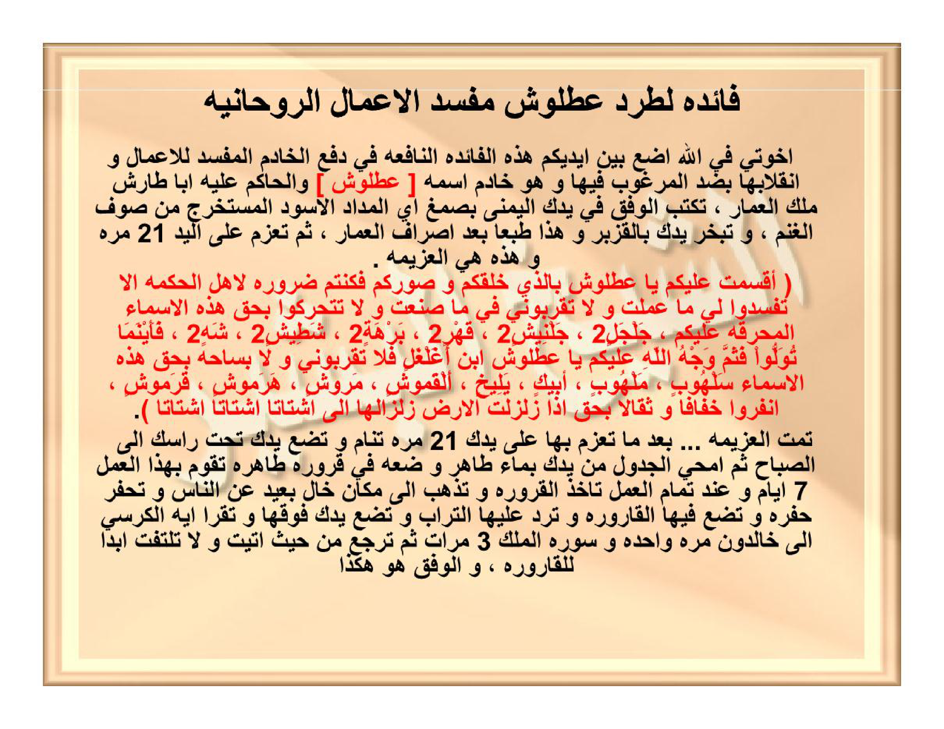
[Gambar: HALAMAN 15 — FAIDAH THARD 'ATHLUSH 1/2 — فَائِدَةٌ لِطَرْدِ عَطْلُوشٍ — Scan 300 DPI — hal_15.png]

